
VÁNOČNÍ POČÍTÁNÍ

1. Vybarvi andělíčky – výsledek 7 žlutě, výsledek 8 modře.

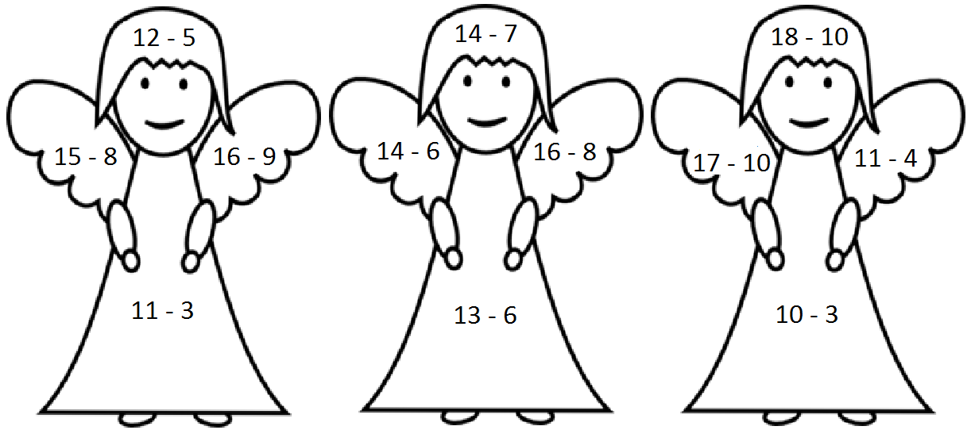

2. Vyřeš příklady. Za každý správně vyřešený celý sloupeček si vybarvi dáreček.

13 - ___ = 10 ___ + 7 = 14 18 - ___ = 3
11 + ___ = 20 ___ - 12 = 3 6 + ___ = 14
12 - ___ = 8 ___ + 5 = 17 19 - ___ = 9
14 - ___ = 5 ___ + 6 = 15 2 + ___ = 11
8 + ___ = 15 ___ - 4 = 9 7 + ___ = 16



3. Doplň na komety čísla tak, aby součet byl vždy číslo na chvostu.
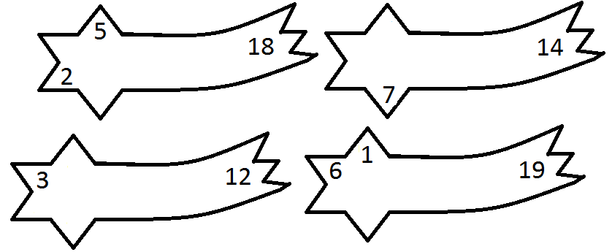

4. Oprav chybně vypočítané příklady.
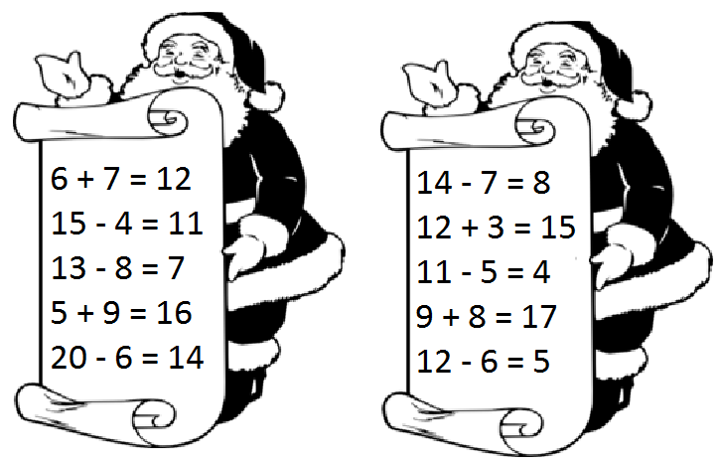

5. Doplň číselné řady.
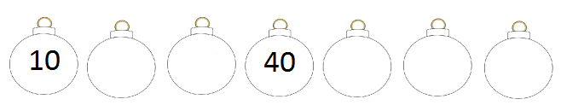
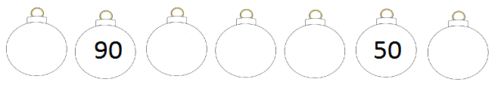
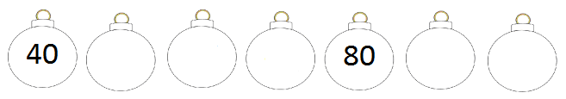

6. Porovnej čísla.
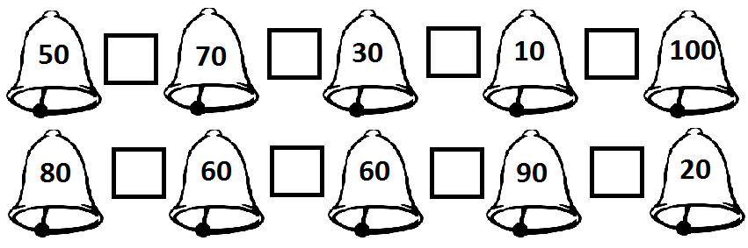

Veškerý obrazový materiál [cit. 2012-12-5] dostupný pod licencí Public domain na WWW:
Anděl http://www.clker.com/clipart-24029.html
Dárek http://www.clker.com/clipart-gift-2.html
Santa Claus http://www.clker.com/clipart-santa-with-list.html
Ozdoba http://www.clker.com/clipart-ornament-5.html
Zvoneček http://www.clker.com/clipart-24081.html

